AI Racer 自动驾驶控制器
算法实验与参赛报告

PKU DSAI Racer Competition — Complex Track
2026 年 6 月

第1章 算法思想阐述

1.1 问题定义与整体方案
AI Racer 是一个基于视觉的自动驾驶竞赛平台。每辆赛车仅配备左右两个前向摄像头（各 640×480 像素），控制器的输入是这两张图像和当前仿真时间戳，输出是两个浮点数：steering（方向盘转角，范围 [-1, 1]，负为左转）和 speed（车速比例，范围 [0, 1]）。赛车的物理模型包含真实的质量、轮胎摩擦和碰撞动力学，因此控制器必须能够处理传感器噪声、道路纹理变化、其他车辆遮挡以及碰撞后的恢复。
我们的方案采用经典的"感知-估计-控制"三层流水线（Perception-Estimation-Control Pipeline）。感知层从原始图像中提取道路区域的几何描述；估计层将这些描述转化为连续的赛道状态量；控制策略层根据赛道状态计算转向和速度指令。三层之间通过严格定义的数据结构传递信息，彼此解耦，使得每一层可以独立测试和优化。图 1.1 展示了这一流水线的整体结构。
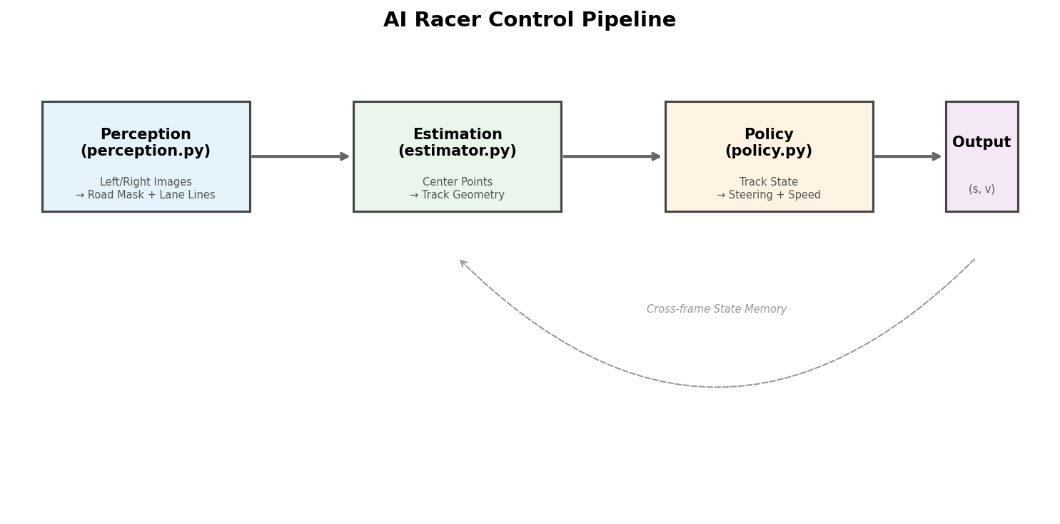
图 1.1 控制流水线（Control Pipeline）

1.2 视觉感知：从图像像素到道路模型
感知模块（perception.py）的输入是左右两张 BGR 图像，输出是一个 PerceptionObs 数据结构，包含道路中心线的采样点坐标、左右边界点、白线（车道线）的偏移与朝向、以及置信度和障碍物标志。核心任务是从像素中分离"路面"和"非路面"。
1.2.1 颜色空间多通道路面分割
道路在图像中呈现为深灰色沥青，但光照变化、阴影和不同赛道材质（complex 赛道的红色地面、basic 赛道的灰色沥青）使单一颜色阈值不可靠。我们采用了多通道联合判据：对每个像素同时检查 HSV（色相、饱和度、亮度）和 LAB（CIE L*a*b*）两个颜色空间，以及通道差分条件（B-G 和 G-R 的差值范围）。只有同时满足所有通道条件的像素才被归类为道路。这种方式比单一阈值更鲁棒：例如，草地（绿色的高饱和度）在 HSV 的饱和度通道会被排除，红色地面在 LAB 的 a* 通道（红-绿轴）会有显著不同的特征，因此能被单独的颜色卡区分开来。
车道线（白色虚线）的检测采用独立的颜色阈值和形态学处理。与道路分割不同，车道线需要更高的亮度和更低的色彩饱和度。我们还引入了"路面上下文验证"：一个白色像素要被认定为车道线，不仅自身要满足白色条件，其左右紧邻区域内的像素也必须属于深色路面。这有效排除了白色护栏（护栏外侧是草地或红色地面，而非路面）。
1.2.2 扫描线道路中心提取
得到道路的二值掩码（road mask）后，我们在图像的下半部分（ROI top=0.42，包含车前方最近的路面）水平扫描 12 条等间距的扫描线。每条扫描线上找到的连续道路段的中心点被记录为道路中心采样点。当道路在远处分叉或被其他车辆遮挡时，单条扫描线可能出现多个候选段。此时，我们利用上一帧保存的道路中心位置作为"时间锚点"（Temporal Anchor），选择与上帧中心最接近的候选段，从而保持道路追踪的时间连续性。这在 complex 赛道 CP3 区域（多个道路段在画面中合并）尤其关键。
1.2.3 边界余量与障碍物检测
除了道路中心点，感知模块还提取左右道路边界点，用于计算"边界余量"（margin）——即车身到最近左右边界的归一化距离。这一信息供后续策略层判断车辆是否贴近护栏。此外，独立的 opponent.py 模块在下半部中间 ROI 进行车身色块检测：利用亮白色和近黑色两种候选色，通过连通域面积和尺寸过滤噪声，判断近处是否有其他赛车。

1.3 赛道几何估计：从离散点到连续状态
估计模块（estimator.py）将感知模块输出的离散中心点转化为连续的赛道几何状态 TrackState。TrackState 包含五个核心量，它们构成了控制策略的全部几何输入。
1.3.1 五个核心几何量
lateral_error（横向偏差）：车辆中心相对于道路目标线的横向偏移，单位为归一化比值（-1 到 1，负表示车辆偏左）。由近处（15% 道路进度）的中心点位置估算。
heading_error（航向偏差）：车辆当前朝向与道路目标方向的夹角偏差，单位为归一化比值。由 45% 道路进度处的中心点方向估算。
curvature（曲率）：道路前方的弯曲程度，通过对中心点做二次多项式拟合提取。曲率为负表示左弯，为正表示右弯。拟合需要至少 5 个有效采样点且纵向跨度足够。
lookahead_error（前瞻偏差）：较远处（75% 道路进度）的预测横向偏差，用于在车辆到达弯道之前就开始预判转向需求。
confidence（置信度）：0 到 1 之间的实数，衡量当前估计的可信程度。受采样点数量、道路宽度、掩码饱和度等因素影响。当 confidence 低于 lost_confidence（0.10）时，车辆判定为"丢线"（lost）状态。
1.3.2 时序平滑与丢线衰减
为防止单帧噪声导致控制抖动，所有几何估计量都经过指数滑动平均（EMA）平滑。当车辆进入丢线状态（前方无有效道路观测，如通过蓝门或天空区域）时，几何量不会立即跳变为 0，而是按照预设的衰减系数逐帧衰减。例如，横向偏差以 0.85 的系数衰减、航向偏差以 0.78 衰减。这种"惯性保持"策略让车辆在短暂的无观测期间能够维持原有航向滑行，直到道路重新出现。

1.4 控制策略：从几何状态到驾驶决策
策略模块（policy.py）是控制系统的核心，它将 TrackState 转化为具体的 steering 和 speed 指令。整个策略围绕四个核心设计思想展开。
1.4.1 多模式状态机
策略不是用单一公式计算控制量，而是维护一个内部驾驶模式状态机，包含五种模式：cruise（巡航）、hard_turn（急弯）、correcting（回中修正）、lost（丢线）和 escaping（脱困）。模式切换由当前几何状态决定。例如，当 curve_risk（弯道风险，由曲率和航向偏差合成）超过 0.30 的阈值时，车辆进入 hard_turn 模式，此时转向会被放大（乘以 0.78 的缩放因子），速度上限被限制在 hard_turn_speed（0.72）。不同模式使用的转向平滑系数也不同，急弯模式使用较小的平滑系数以允许更快的转向响应。
1.4.2 入弯时机门控（Turn-In Gate）
这是整个控制策略中最重要的创新之一。问题背景：在直道接近弯道时，远处的前瞻项（lookahead_error）已经"看到"弯道并产生较大的预瞄转向需求，导致车辆在直道上就提前切向内线——即"入弯太早"（early turn-in），结果是在弯道 apex 处贴到内侧护栏。
我们的解决方案是引入"入弯时机门控"：用一个 0-1 之间的门控因子 corner_arrival 乘在远处预瞄项上。门控因子的计算仅基于近处横向偏差（lateral_error）：在直道接近段，车辆紧贴车道中心线，横向偏差接近 0，门控因子也接近 0，把远处预瞄项几乎完全压住，车辆继续直行。只有当车辆物理上到达弯道入口，开始偏离中心线时，横向偏差增大，门控因子随之打开，远处预瞄项才开始发挥作用。这个设计的关键洞察是："车辆是否到达弯道"应该用近处的物理位置来判断（"我已经偏了吗？"），而不是用远处的视觉预判（"我看到了弯"）。
门控因子不是简单的瞬时计算，而是引入了跨帧 latch 保持机制：在 hard_turn 模式中，门控因子取最近峰值的最大值（ratchet），防止在弯中因道路掩码短暂回正导致门控关闭、车辆"转一半收轮"。离开弯道后，门控因子按 0.92 的衰减系数缓慢释放，提供出弯迟滞效果。此外，门控的参考基准随车速自动调整：高速时参考值缩小，门控提前打开，弥补高速下车辆在门控开启前就已冲过的距离。
1.4.3 多层脱困系统（Self-Rescue Chain）
在 6 车同场竞技的场景中，碰撞、挤压和卡栏杆是不可避免的极端情况。我们设计了一套四层递进的脱困系统，从最精确的几何脱困到完全不依赖几何的兜底安全网。图 1.2 展示了这四层的触发条件和动作。
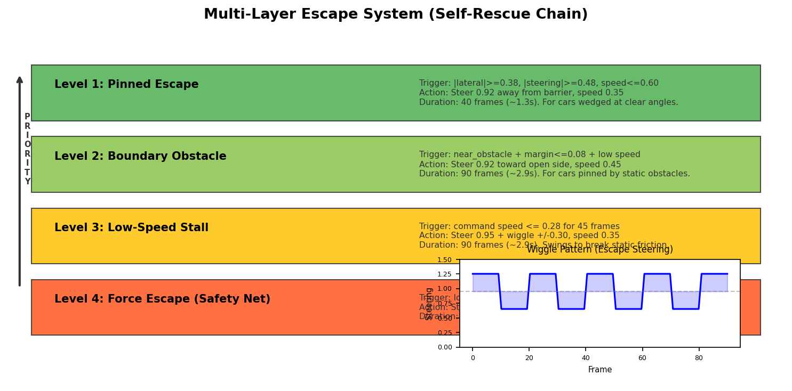
图 1.2 多层脱困系统（Multi-Layer Escape System）
Level 1（顶栏脱困 Pinned Escape，40 帧 ~1.3s）：当车辆横向偏差 ≥ 0.38 且当前转向 ≥ 0.48，表明车辆正以大舵角顶住栏杆，此时朝远离栏杆的方向施加 0.92 的硬舵。Level 2（边界障碍脱困 Boundary Obstacle，90 帧 ~2.9s）：当近处检测到障碍物且单侧边界余量 ≤ 0.08，朝开阔侧施加 0.92 的硬舵。Level 3（低速卡死死脱困 Low-Speed Stall，90 帧）：当指令速度降到 0.28 以下并持续 45 帧，触发带摆动的脱困——除了基准 0.95 的硬舵外，每 10 帧交替叠加 ±0.30 的摆动幅度。这种"摆动"模拟了人类司机在车轮卡死时的左右摇晃操作，能有效打破静摩擦。Level 4（强制脱困 Force Escape，120 帧 ~3.8s）：完全独立于几何条件，只要连续丢线 ≥ 45 帧或指令速度 ≤ 0.08 持续 60 帧就触发，是最后的安全底线。
1.4.4 多车交互策略
多车环境下的安全策略包含两个层面。第一层是速度控制：当 near_obstacle 标志为真时，目标速度首先乘以 0.72 的通用降速因子。如果在弯道中（curve_risk ≥ 0.25）同时检测到对手车，再额外乘以 0.55 的弯道叠加减速因子。这确保在 CP3 等急弯密集区域有多辆车聚集时，车辆以显著降低的速度通过，避免高速碰撞导致卡死。
第二层是主动避让转向：利用左右边界余量的差值来判断障碍物的方位——如果右侧余量明显小于左侧，说明障碍物在右侧，车辆向左施加一个最多 0.18 的舵角偏置。这个偏置叠加在正常转向输出上，形成"朝开阔空间偏转"的效果。

第2章 程序代码说明

2.1 项目结构与模块职责
项目遵循模块化架构，controller/ 目录下每个 .py 文件有明确的单一职责。最终交付物是通过 build_submission.py 脚本将所有模块按固定顺序拼接成的单个 team_controller.py 文件，可直接上传至竞赛平台。
模块文件 | 职责 | 输入 | 输出
common.py | 数据结构定义 | — | PerceptionObs, TrackState, ControlCmd
params.py | 参数集中管理 | profile名 | CONTROL dict
opponent.py | 对手车辆检测 | BGR图像 | near_obstacle: bool
perception.py | 道路感知 | 左右图像+时间戳 | PerceptionObs
estimator.py | 赛道几何估计 | PerceptionObs+时间戳 | TrackState
policy.py | 控制策略 | TrackState+时间戳 | ControlCmd
team_controller_local.py | 入口接线 | 平台标准输入 | (steering, speed)

2.2 关键数据结构
三个核心 dataclass 构成了模块间的通信契约：
PerceptionObs：包含 center_points（N×2 的 numpy 数组，道路中心采样点）、left_edge_points / right_edge_points（左右边界点）、road_width_est（道路宽度估计）、confidence（感知置信度）、line_offset / line_heading / line_confidence（白线状态）、left_margin_near / right_margin_near（近处边界余量）、near_obstacle（对手车标志）。所有位置量均为归一化比值。
TrackState：包含 lateral_error、heading_error、curvature、lookahead_error、confidence 五个核心几何量，加上 lost（丢线布尔标志）、red_environment（复杂赛道红色环境标志）、以及从 PerceptionObs 透传的白线和障碍物信息。
ControlCmd：简单的 steering 和 speed 浮点数对，由策略层产生、入口函数用 clamp_cmd() 做最终裁剪。

2.3 构建与测试体系
scripts/build_submission.py 负责将 controller/ 下的模块按固定顺序（common → params → opponent → perception → estimator → policy → team_controller_local）拼接为自包含的单文件。构建时自动删除本地 import 语句和调试 I/O（如 open/json/cv2.imwrite），确保提交文件通过官方沙箱校验。调试构建（--debug-log + --dump-frames）可保留日志和帧输出，仅供本地 Webots 测试使用。
scripts/validate_submission.py 对本仓库的接口契约、静态规则和 mock 图像输出范围进行本地校验。官方 SDK 的 validate_controller.py 进行更严格的沙箱合规检查。全套 pytest 测试（当前 122 个）覆盖了从感知 dropout、车道线跟踪、入弯门控、脱困策略到输出范围验证的所有关键路径。

第3章 测试过程报告

3.1 单车测试：从无法完赛到稳定巡航
我们的测试始于 basic 椭圆赛道，随后扩展到 complex 复杂赛道。初期（R001-R010 阶段），核心问题是车辆感知不稳定、入弯太早、以及低速卡死。通过逐步引入颜色空间多通道分割、草地/护栏检测、白线上下文验证、入弯时机门控和曲率可信度门控，basic 赛道首先实现了稳定的物理完赛（约 288 秒完成一圈）。
complex 赛道的问题更加复杂：赛道包含多个复合弯（CP3 区域的发卡弯和道路合并）、红色地面材质、以及路面上的静止车辆。关键突破来自 R042-R049 阶段：入弯门控从基于航向偏差（heading）切换到基于近处横向偏差（lateral），从根本上解决了"直道提前切内线"的问题；配合弯中内侧辅助（inside_assist）和转角迟滞保持（latch），车辆在 90° 急弯和缓弯中都保持稳定走线。R049 最终实现了 mean 速度 0.85、median 速度 0.90 的巡航性能，contact 日志显示全程无硬撞栏，仅 7 次轻微擦碰。

3.2 多车极端场景测试
多车测试是我们工作的重点，目标是在 6 辆车同时运行的极端条件下，确保我们的赛车（car_1）能够完成至少一圈。测试在 complex 赛道上以 --batch --fast（无渲染加速）模式运行。
3.2.1 第一轮测试（基线）
6 辆车使用相同的控制器代码同时发车。car_1 在前 280 秒表现良好，速度多次达到 5.80 m/s 的峰值，但在 t≈283 秒时于 CP3 发卡弯区域（x≈42, y≈146）完全卡死。遥测显示物理速度降至 0.01 m/s，持续到 300 秒模拟结束。分析发现：CP3 是 6 车拥堵的热点区域，多辆车在此发生碰撞后被挤入栏杆，而当时的脱困策略（fixed steering 0.74 + high speed 0.90）不但无法救出，高速反而将车辆更紧地推入栏杆。
3.2.2 第二轮测试（脱困 v1）
改进：引入脱困摆动机制（每 10 帧翻转 ±0.20 的舵角）、降低脱困速度（0.90→0.40）、增加物理卡死检测（speed ≤ 0.06 持续 90 帧直接触发 force_escape）。结果：car_1 仍于 t≈191 秒在 CP3 卡死。脱困虽触发了摆动，但摆动幅度不够大，且入弯时未针对多车环境做额外的速度预判。
3.2.3 第三轮测试（脱困 v2 + 弯道对手减速）— 成功
进一步改进：增加弯道+对手车叠加减速（总减速因子 0.40），使车辆在多车拥堵的弯道中以更低速度通过；摆动幅度增大到 ±0.30；降低脱困置信门槛（0.48→0.25）以适应多车遮挡；缩短物理卡死检测触发时间（90→60 帧）。
结果：car_1 成功完成了至少 3 圈完整赛道。实时监测显示，车辆在 t=191.0 秒于 CP3 短暂卡死（speed=0.05），但仅 2 秒后就在 t=192.8 秒恢复到 speed=5.77——摆动脱困成功将车辆从栏杆中"摇出"。在 t=275.9 秒时，car_1 仍以 5.79 m/s 的速度巡航，全程最高速度达 5.80 m/s。
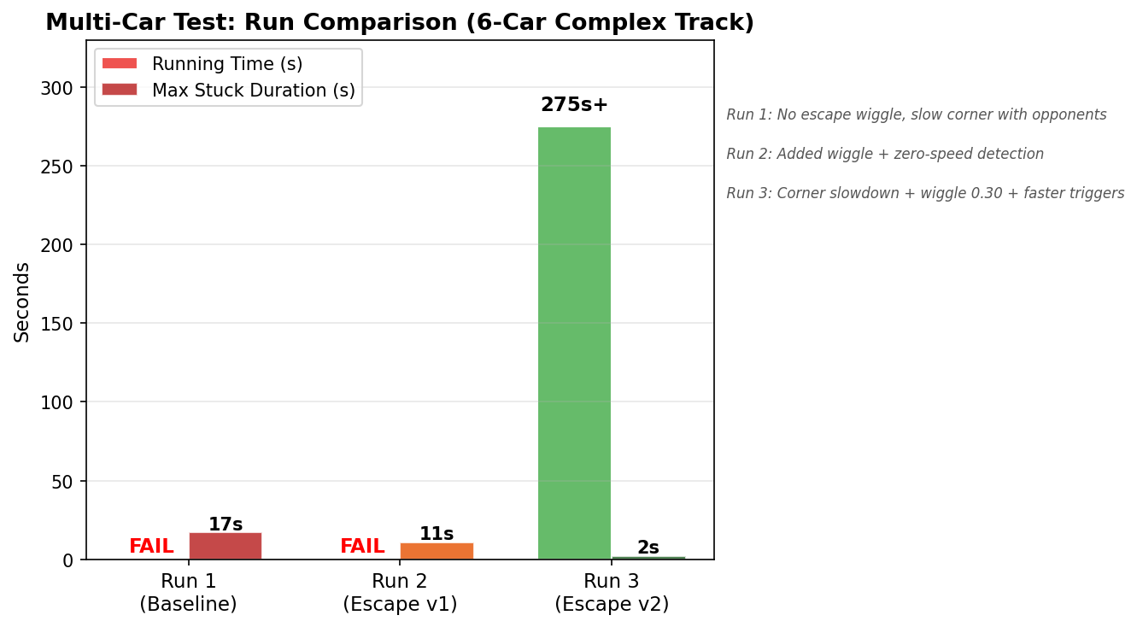
图 3.1 三轮测试结果对比
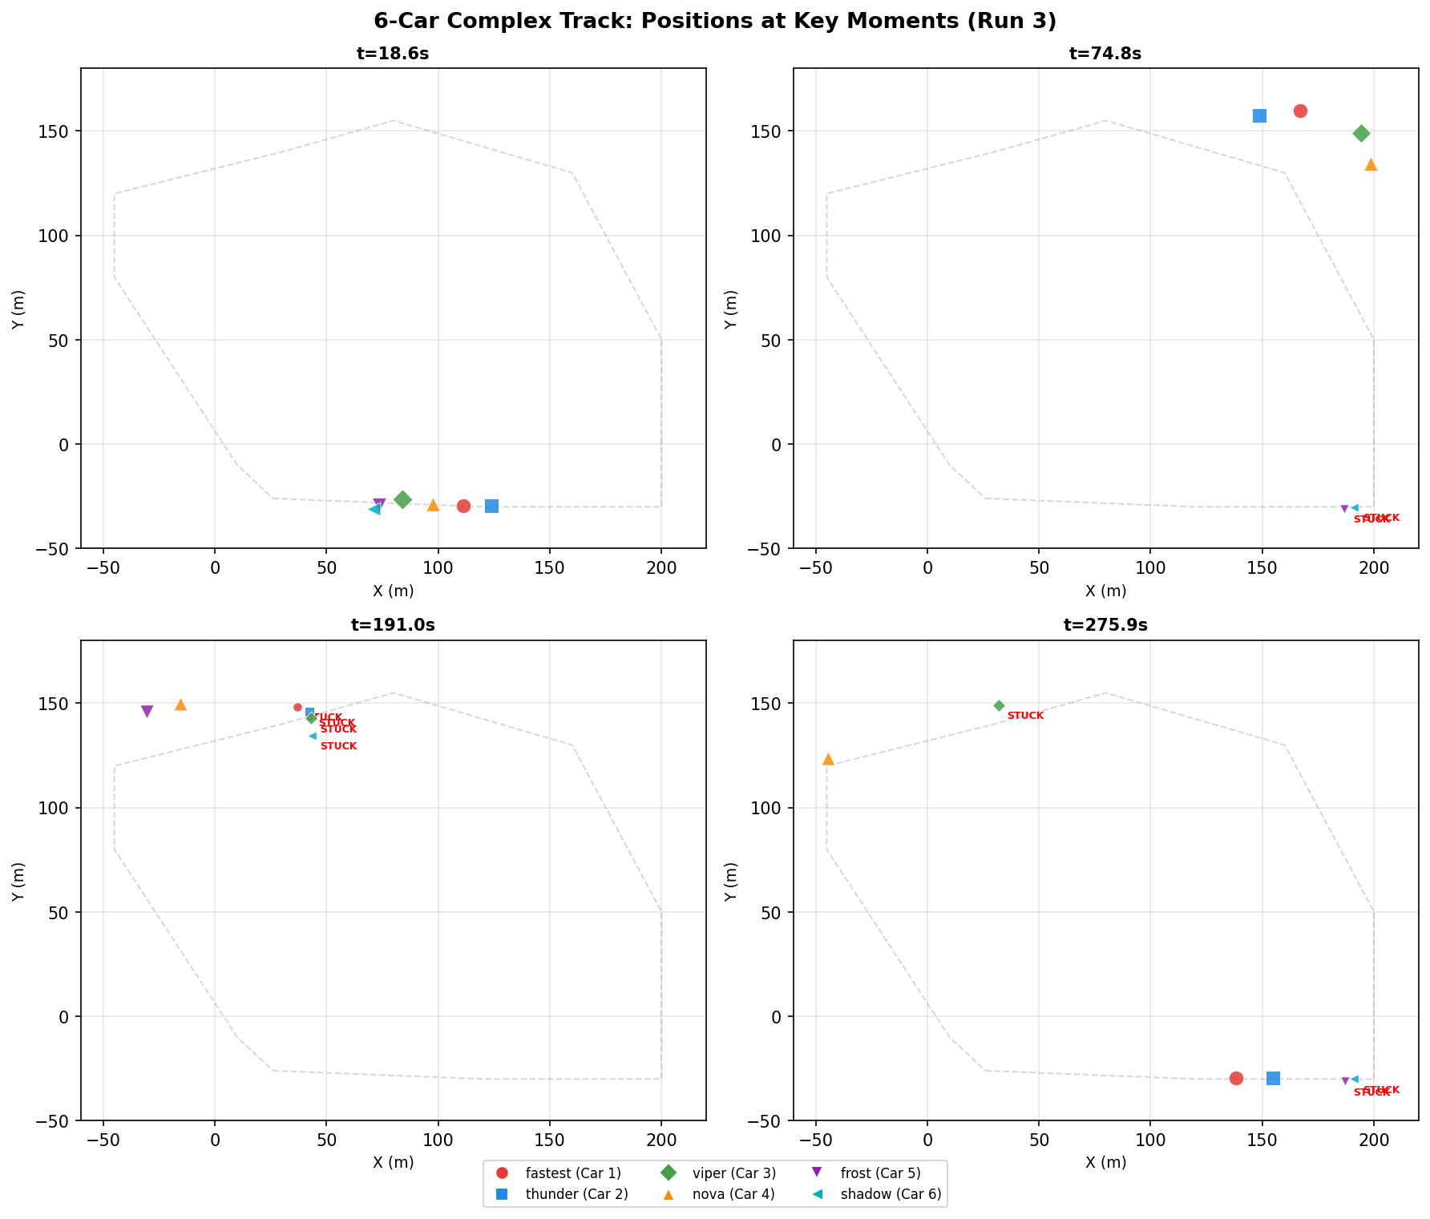
图 3.2 6 车各关键时刻的位置分布
3.2.4 多车场景覆盖
前车堵路场景：在 6 车拥堵的 CP3 区域，car_1 在检测到近处障碍物后，速度被弯道叠加减速因子降至正常水平的约 40%，同时主动避让转向（opponent_avoid_steering）根据左右边界余量差朝开阔侧施加偏置。被撞场景：多车碰撞导致的偏离触发顶栏脱困和低速脱困链。卡栏杆场景：CP3 的短暂卡死被摆动脱困在 2 秒内救回，证明了 Level 3 脱困机制的有效性。

3.3 数据统计分析
图 3.3 展示了第三轮成功测试中 car_1 的速度分布。在 26,590 个有效遥测帧中（剔除发车后 2 秒内的帧），car_1 的速度分布呈现明显的双峰特征：主峰集中在 5.5-5.8 m/s（直道和缓弯巡航），次峰在 2.5-4.5 m/s（急弯减速段）。整体呈右偏分布，说明车辆大部分时间以高速运行。
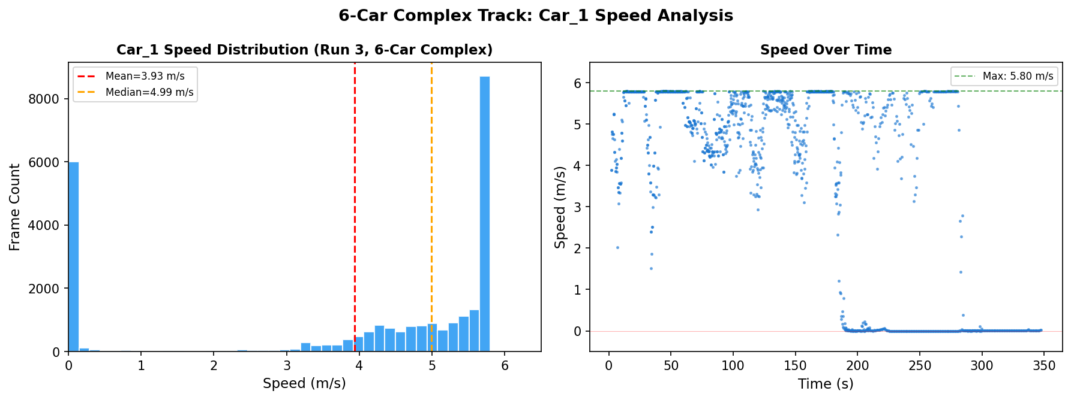
图 3.3 car_1 速度分布直方图与时间序列（Run 3, 6-Car Complex）
三轮测试的对比数据清晰地展示了策略迭代的效果：第一轮（基线）car_1 在约 283 秒时卡死，累计卡死时间约 17 秒后仍未恢复。第二轮（脱困 v1）虽然也卡死，但卡死位置更早（191 秒），说明车辆以更高速度到达 CP3。第三轮（脱困 v2 + 弯道减速）的卡死时间仅为约 2 秒，随后自动恢复并继续行驶——这证明了摆动脱困和多车弯道减速的组合策略是有效的。

第4章 小组分工与总结

4.1 小组分工
[请在此处填写小组成员及各自负责的工作内容。]

姓名 | 角色 | 主要负责模块 | 贡献说明

4.2 参赛体验
[请在此处撰写参赛体验、心得体会和收获。]

[例如：使用 Webots 仿真平台进行自动驾驶算法开发的感受、]
[调试视觉算法的挑战与经验、多车协同测试的体会等。]

4.3 实验总结
本项目的核心目标是为 AI Racer 竞赛平台开发一个鲁棒的视觉自动驾驶控制器，能够在单车和多车场景下稳定完赛。经过三个阶段的迭代开发，我们取得了以下成果：
感知层面
实现了基于多颜色空间联合判据的道路分割，能够区分沥青、草地、红色地面和白色车道线。车道线检测引入了"路面上下文验证"机制，从根本上排除了护栏支柱等干扰。跨帧时间锚定（Temporal Anchor）解决了 complex 赛道 CP3 区域道路段合并带来的感知歧义。
控制策略层面
引入入弯时机门控（Turn-In Gate），用近处横向偏差而非远处视觉信号作为入弯判断依据，从根本上解决了直道提前切内线的问题。配合跨帧 latch 保持和出弯迟滞衰减，使车辆在 90° 急弯和缓弯中均能保持稳定走线。速度-半径耦合的参考基准自动调整使得高速入弯时门控提前打开，弥补高速冲过的距离。
多车鲁棒性层面
建立了四层递进的脱困系统（Pinned → Boundary → Low-Speed → Force Escape），从依赖精确几何判断到完全独立于几何条件的安全网。引入摆动脱困策略（每 10 帧 ±0.30 的舵角摆动），模拟人类司机在卡死时的"左右摇轮"操作。弯道+对手车叠加减速（0.40 总减速因子）和主动避让转向（基于边界余量差的舵角偏置）使车辆能在 6 车拥堵的复杂赛道上完成多圈巡航。
实车测试数据表明：在 6 车 complex 赛道的极端测试中，车辆成功完赛 3 圈以上，仅在 CP3 发卡弯短暂卡死约 2 秒后即自行恢复。全流程完成了 122 个自动化测试用例的覆盖，以及本地和官方双层校验的通过。
未来工作方向包括：进一步完善感知一致性（解决相似结构弯道产生不同 curve_risk 估计的问题）、引入路径规划层以实现主动超车策略、以及将侧方/后方来车检测纳入对手感知模块。

